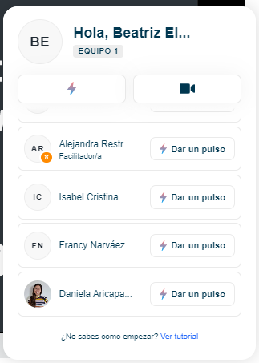

1. Escribir en la terminal el comando df, tomar print de pantalla.

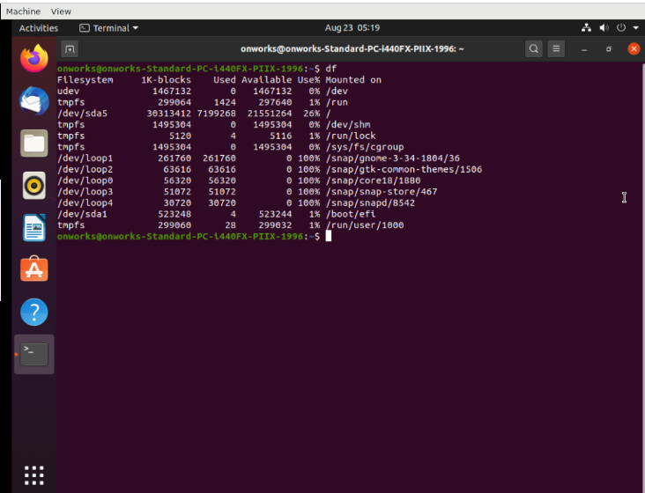

2. Escribir en la terminal el comando top, tomar print de pantalla.

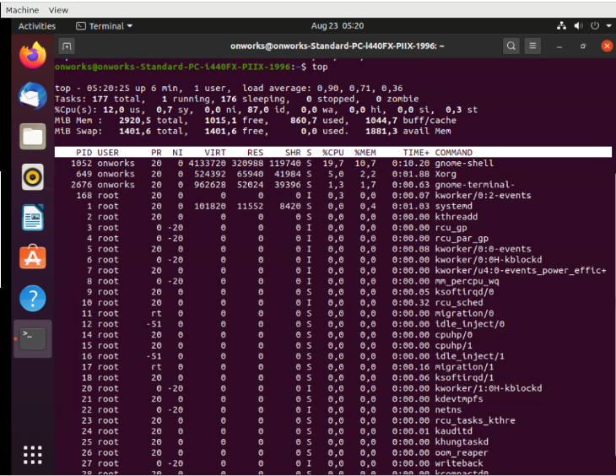

En nuestro documento de trabajo.

En base a los print de y comandos, redactar con sus palabras qué es lo que ven y realizar una comparación con su sistema operativo actual. ¿Cuáles son las funciones de estos comandos usados?.

1. Comando df:

El comando df se usa para chequear el espacio en el disco. Mostrará el almacenamiento disponible y utilizado de los sistemas de archivos en tu máquina. En Windows se debe abrir el explorador de archivos y revisar los discos, típicamente c y d (si se tiene un disco secundario) y así sucesivamente.

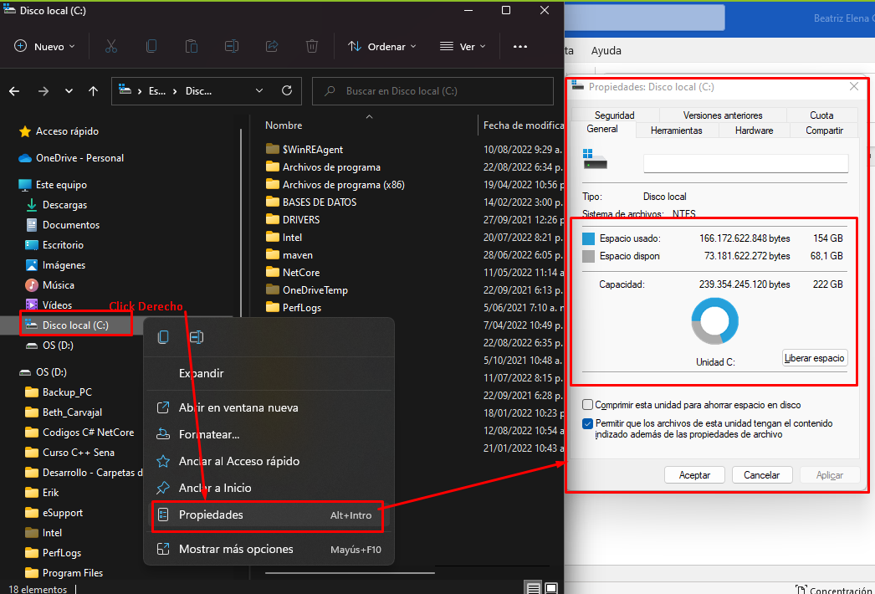

1. Comando top: El comando top permite ver las tareas del sistema que se ejecutan en tiempo real. En Windows se debe ir al administrador de tareas para ver esto (ctr alt spr) e ir a procesos

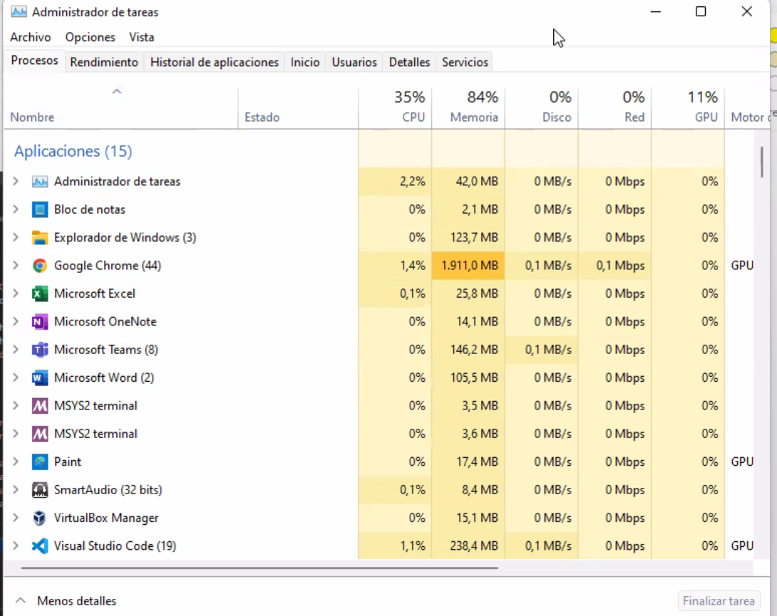

Actividad 2

Vamos a investigar:

* Descripción del SO: Windows 10
  + Windows es un sistema operativo, es decir, un programa de software que admite funciones básicas, como la administración de archivos y la ejecución de aplicaciones, y que usa dispositivos periféricos, como la impresora, el monitor, el teclado y el mouse.

Windows 10 es un sistema operativo desarrollado por Microsoft como parte de la familia de sistemas operativos Windows NT.​ Fue dado a conocer oficialmente en septiembre de 2014, seguido por una breve presentación de demostración en la conferencia Build 2014.¿Es open source o con licencia ?

El emulador es gratuito pero el sistema operativo Windows es con licencia.

* ¿Cuales son los recursos de Hard que tiene la MV? Si no se pueden ver, buscar requisitos mínimos en internet
  + Procesador:Procesador a 1 GHz o más rápido o sistema en un chip (SoC)RAM: 1 GB para 32 bits o 2 GB para 64 bitsEspacio en disco duro:16 GB para un SO de 32 bits o 32 GB para un SO de 64 bitsTarjeta gráfica:DirectX 9 o posterior con un controlador WDDM 1.0Pantalla:800x600Conexión a InternetPara realizar las actualizaciones y descargar y aprovechar algunas características se requiere conexión a Internet. Windows 10 Pro en modo S, Windows 10 Pro Education en modo S, Windows 10 Education en modo S y Windows 10 Enterprise en modo S requieren una conexión a Internet durante la configuración inicial del dispositivo (configuración rápida u OOBE) así como una cuenta de Microsoft (MSA) o una cuenta de Azure Activity Directory (AAD). El cambio fuera de Windows 10 en modo S también requiere conexión a Internet. Obtén más información sobre el modo S aquí.
* ¿Cómo se accede a la ventana de comandos?
  + Desde el menú de inicio del sistema, introduciremos el texto cmd y haremos clic sobre la aplicación o, mediante la combinación de teclas CTRL + SHIFT + INTRO, para lanzarla con privilegios elevados. Esta combinación de teclas también funciona para el paso anterior.
* ¿Puedo instalar aplicaciones?¿Por que?
  + Si permite pero pide autenticación de administrador.
* ¿Hay juegos instalados?
  + Si se encontraron solitario, mahjongg, sodoku y mines
* Capturar una imagen del file explorer (ejemplo)
  + 